Dzień trzeci
TEMAT: Sprzęt gaśniczy

Przebieg:
Rozwiązanie zagadki:
Jest czerwony jak ogień,
ma przed sobą prosta drogę,
Bo gdy głośny sygnał daje,
Stają auta i tramwaje.

/wóz strażacki/

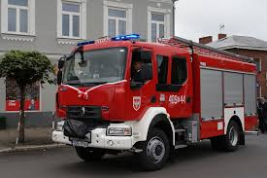

Numery alarmowe - ,,998”- ćwiczenie alarmowania służb ratunkowych, dziecko utrwala numery alarmowe.
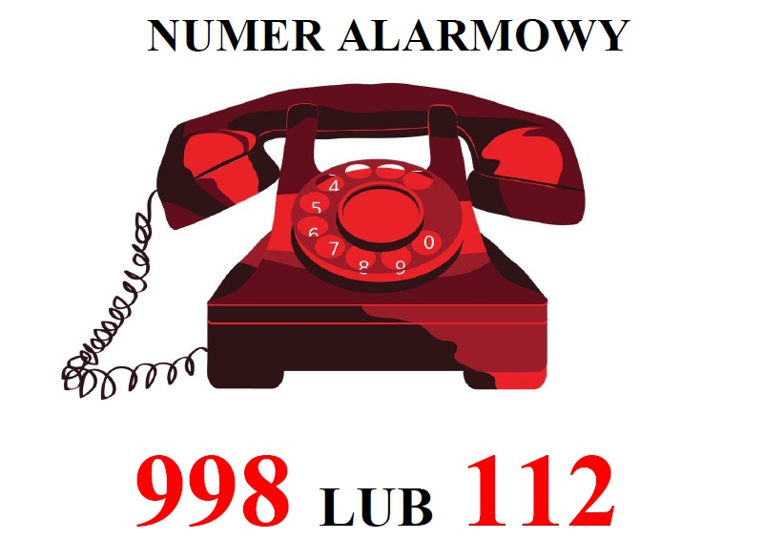
Na jaki numer dzwonimy, aby wezwać straż pożarną? Dziecko wskazuje kartkę z numerem 998.
Co trzeba powiedzieć dzwoniąc do straży pożarnej, aby zgłosić zdarzenie?

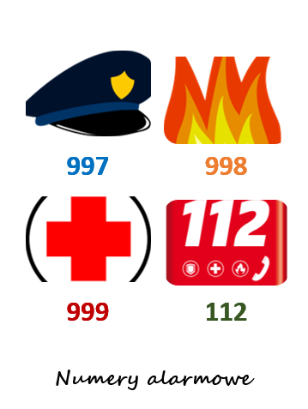

Pamiętajmy, żeby od najmłodszych lat uczyć dzieci POPRAWNEGO informowania i dzwonienia na numery alarmowe. Uczmy, że należy podać:
1. miejsce zdarzenia (ważne jest uczenie dzieci znajomości adresu miejsca zamieszkania i przedszkola) najdokładniej jak potrafią,
2. powód wezwania (uczmy dzieci dokładnego opisywania co się dzieje, czy widzą wypadek, czy stan chorobowy, nazw poszczególnych symptomów i na czym polegają, np. utrata przytomności, krwawienie, drgawki),
3. ilość osób, którym coś się stało, kim dla dzieci są (mama, tata, ciocia, wujek, brat, pani nauczycielka),
4. dane osoby, która wzywa pomoc, w tym przypadku ponownie kłania się znajomość najważniejszych dla dziecka adresów i jego imienia i nazwiska.

Ciepłe czy zimne? Wskaż , które rzeczy są ciepłe, a które zimne. Karta pracy
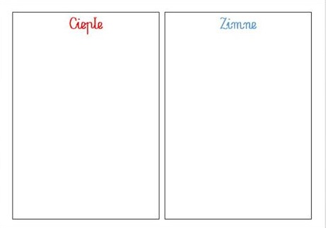
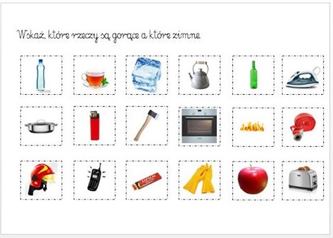
„Wysoko – nisko” – zabawa ruchowa. Dziecko porusza się po pokoju w rytm muzyki. Gdy muzyka ucichnie, na hasło: Wysoko! -dziecko staje na palcach, na słowo: Nisko! - kuca.

Prace do wykonania w domu
4 latki
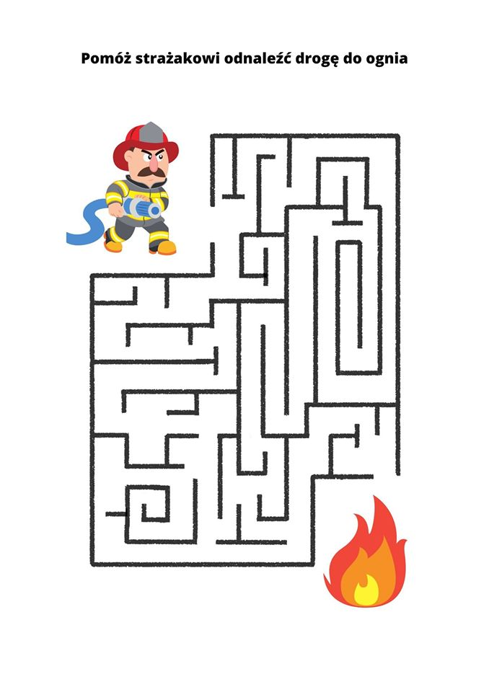
Podręcznik- karty pracy
5 latki cz. 4, s.17

Ćwiczenia ruchowe (do wyboru)
https://www.youtube.com/watch?v=yv0YdFZHmgM&fbclid=IwAR0m2NsTdCb5L08DyT0Y5AxpAo6EhD-YhSEq2zDcr0TzWis7lUL8x_D5Yj0
https://www.youtube.com/watch?v=BKAw3y1HKuE&feature=youtu.be&fbclid=IwAR0DhFNVLzirG5k6A3GOHwVt38OSrDxI8O4q1y9-30wYgYwT3RgGG3ethQA
https://www.youtube.com/watch?v=1XeTVLcZ0Is
https://www.youtube.com/watch?v=fVKEhOTTS5w
https://www.youtube.com/watch?v=BKAw3y1HKuE&feature=youtu.be&fbclid=IwAR0_gGYRGr_NSh8F8M87R4khtBJQLW_k_rnIRUhJNSerplICtLuO5sMzKjA
Życzymy udanej zabawy:):)

